Техническое Задание.

ЛОМБАРД

Компьютерной техники

**CRM**

**Оглавление:**

Что такое CRM? …………………………………………………….…………. 2

Внешний вид приложения ………………………………….………….. 3

MVP и внутренне устройство ……………………………….…………. 4

Этапы сделки

Получение заявки ……………………………………….……………….. 5

Проведение переговоров …………………………….……………… 6

Заключение договора …………………………………….……………. 8

Оплата счета …………………………………………………….…………… 9

Счет оплачен ……………………………………………………………….. 10

Средства автоматизации …………………………….………………….. 11

**Что такое CRM?**  
 CRM - **программа для управления бизнесом. Правда, очень умная — настолько, что помогает увеличить прибыль на 40-50%, снизить издержки и в 2 раза ускорить обработку заявок. Но что такое CRM и что именно она делает?**

Определение или аббревиатура **CRM** расшифровывается как **Customer Relationship Management, то есть «управление отношениями с клиентами»**. CRM при помощи автоматизации процессов помогает эффективнее выстраивать диалог с покупателем, не допускать ошибок в работе и в итоге продавать ему больше.

Как это выглядит в CRM? Представьте таблицу Excel с вашей клиентской базой, но только при щелчке на имя клиента открывается удобная карточка, в которой содержится вся хронология работы с ним — от первого звонка до покупки. Здесь можно прослушать звонки, посмотреть историю покупок, создать документы по шаблону, написать e-mail или sms, поставить задачу.

Когда клиент звонит вам, CRM предлагает открыть его карточку, и вы сразу приветствуете его по имени. Даже если раньше этого покупателя вел другой менеджер, вы легко ответите на его вопросы без всяких «уточню и перезвоню». CRM сама отправит клиенту sms-сообщение о статусе заказа и напомнит о встрече. В итоге вы экономите время — и свое, и клиента.

|  |
| --- |
| Преимущества: |
| 1. Привлечение клиентов, возможность займа через сайт, не выходя из дома. 2. Удобство для клиента, клиент может самостоятельно уточнить срок и сумму платежа 3. Улучшение платежной дисциплины. Клиент получает оповещения. |

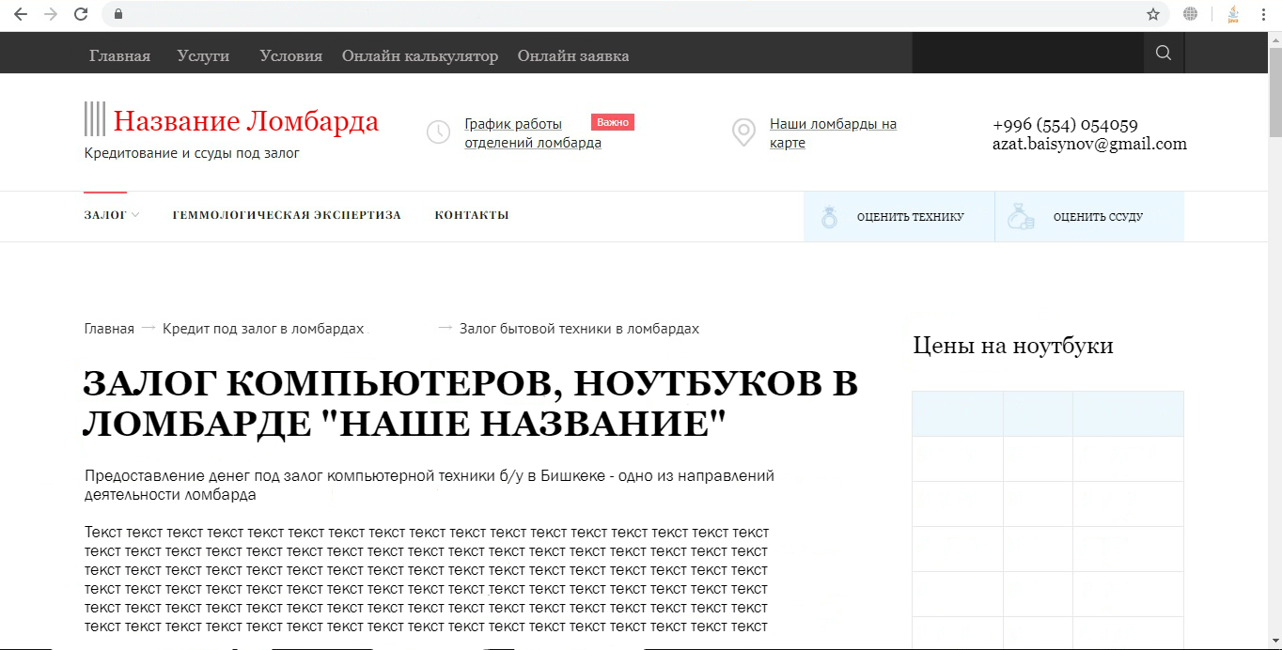

Примерный внешний вид

Главная страница:

О нас

Новости

Услуги:

Выдача кредитов

В чем преимущества

Условия:

Какое имущество

Какие документы

Онлайн калькулятор:

Расчет ссуды

Расчет денег за технику (по желанию)

Онлайн заявка

**MVP**

MVP (minimum viable product) - это минимально жизнеспособный продукт, который позволяет получить осмысленную обратную связь от пользователей, понять что им нужно и не создавать то, что им неинтересно и за что они не готовы платить.

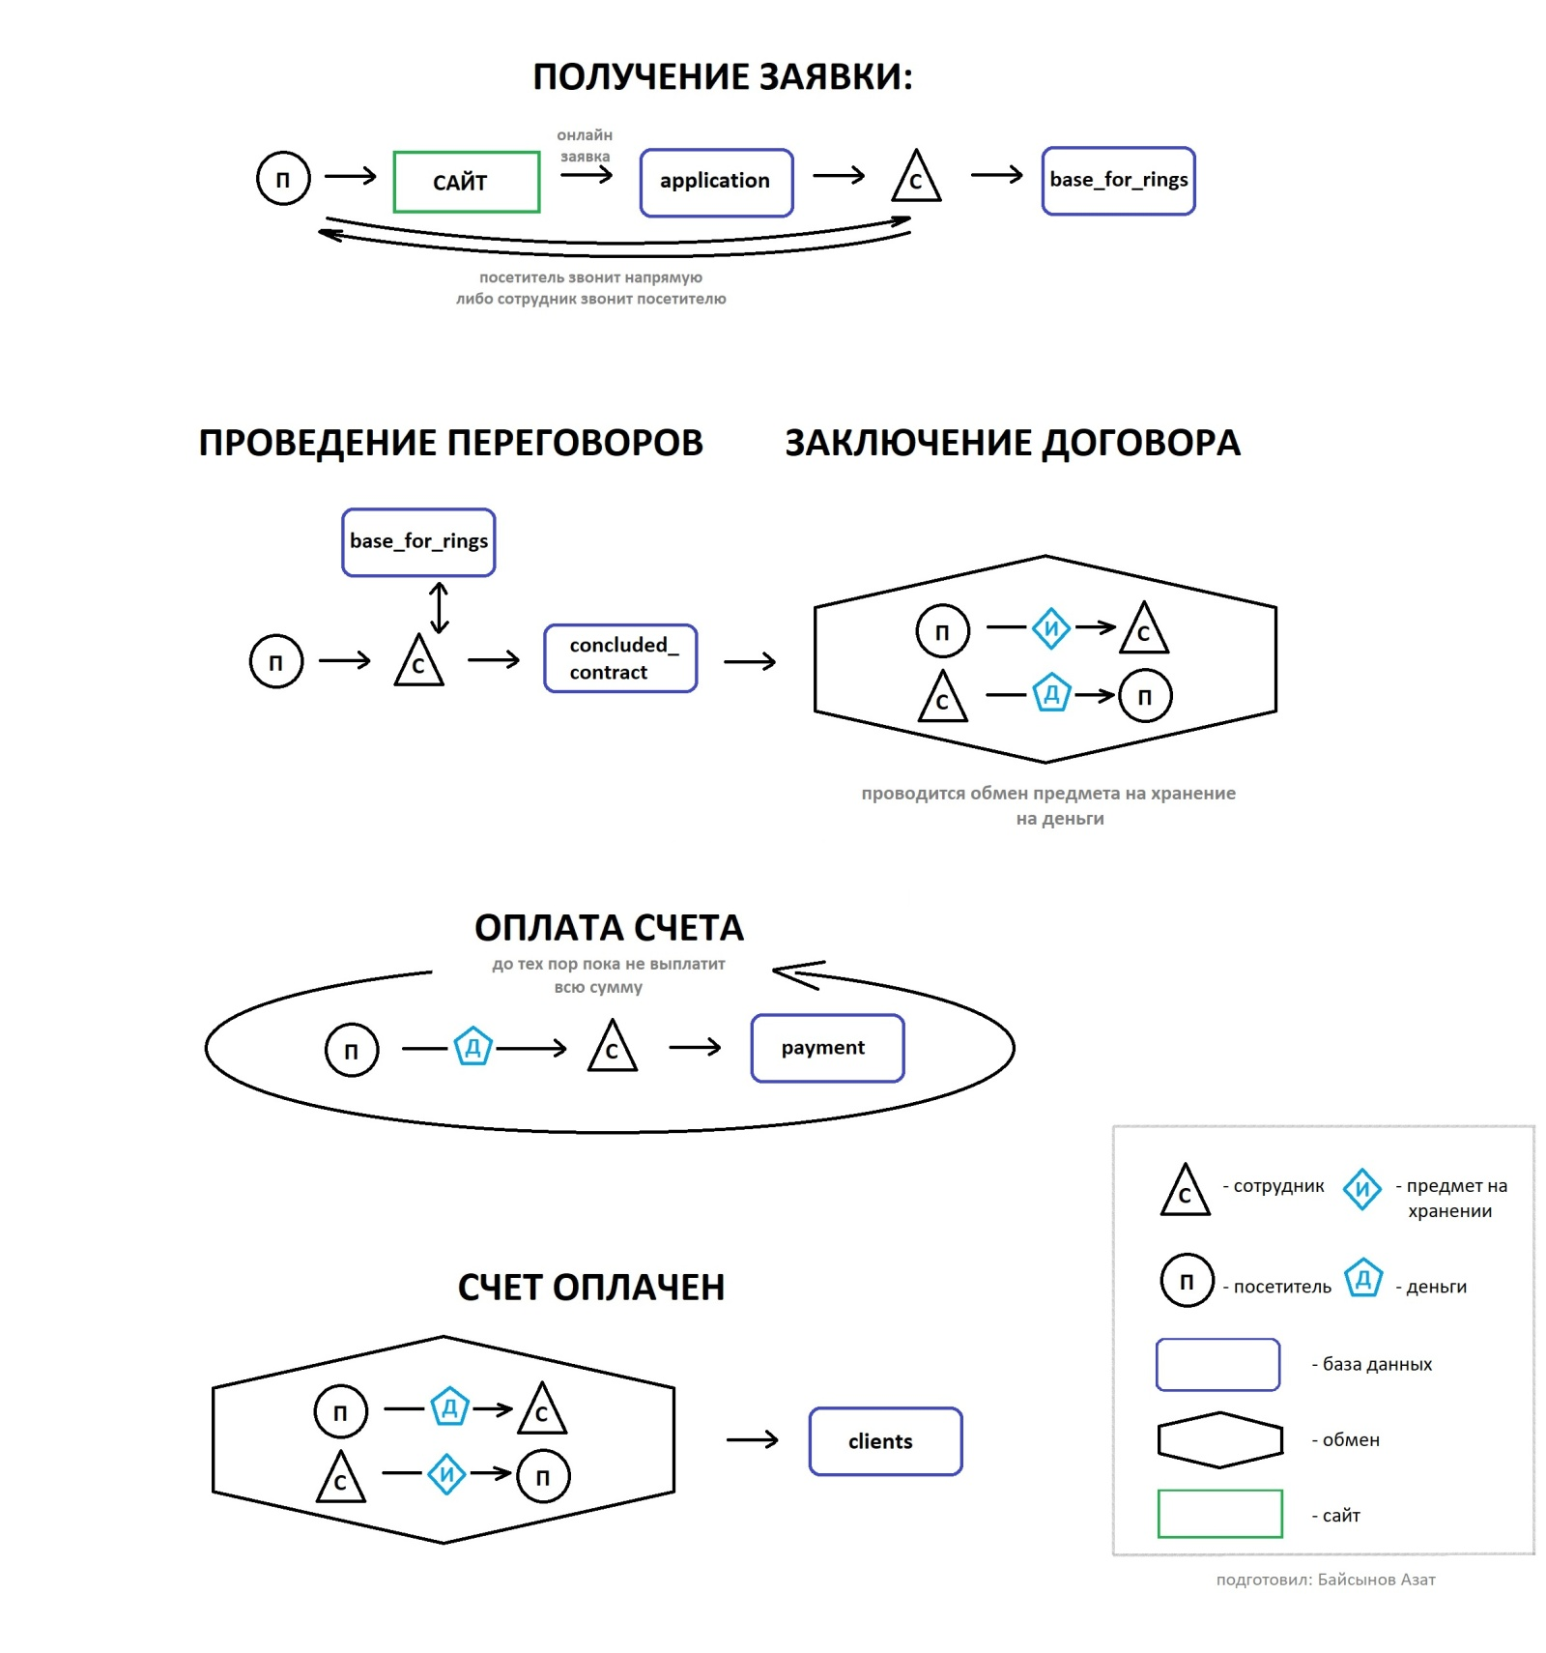

**Этапы сделки:**

**Получение заявки:**

1. Онлайн заявка
2. Телефонная заявка

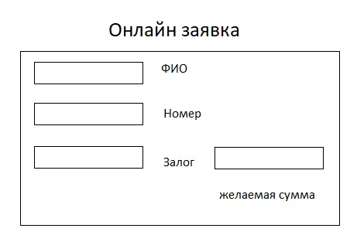

(б/д) **Application**

**id**

1. Время **time_of_application**
2. ФИО **full_name**
3. Дата рождения **date_of_birth**
4. Телефон **phone_number**
5. Эл. Почта **applicant_email**
6. Техника **technic_id**

**Проведение переговоров:**

(б/д/) **base_for_rings**

**id**

1. Айди заявщика **applicant _id**
2. Оговоренная цена **call_price**
3. Дата **date**
4. Техника_айди **pledge_id**

(б/д)  **pledged_property_laptops**

**id**

1. Процессов в ноутбуке
2. Год выпуска ноутбука
3. Матрица (экран) ноутбука
4. Частота процессора MHz
5. Объем памяти
6. Видео карта
7. Жесткий диск
8. Привод CD DVD Blue-ray

(б/д) **pledged_property_pc**

1. Материнская плата
2. Процессов CPU
3. Оперативная память
4. Слот видеокарты
5. Память на видеокарте
6. Жесткий диск
7. Привод CD
8. Корпус
9. USB 3.0
10. LAN
11. Wi-Fi
12. Блок питания

**Заключение договора:**

1. Шаблон договоров

Физ лицо: Юр. лицо:

1. Время заключения 1. Время заключения
2. Название ломбарда 2. Название ломбарда
3. Имя сотрудника 3. Имя сотрудника
4. Доверенность сотрудника 4. Довер-сть сотрудника
5. ФИО клиента 5. Название фирмы
6. Реквизиты паспорта 6. ФИО представителя
7. Предмет на хранение 7. Довер-сть предст.
8. Оцененная стоимость 8. Предмет на хранение
9. Срок погашения 9. Оцененная стоимость

10. Срок погашения

1. (б/д) **concluded_contract**

**id**

время заключения д. **time_currently**

айди клиента **applicant_id**

выдаваемая сумма **given_cash**

сумма возврата, остаток **taken_cash**

последний день возврата **deadline**

1. (б/д) **staff**

**id**

имя фамилия staff_full_name

доверенность proxy

дата доверенности date_of_proxy

**Оплата счета:**

(б/д) **payment**

**id**

1. Айди клиента **applicant_id**
2. Вносимая сумма **payment_cash**
3. Остаток **remain**
4. Дата **payment_date**

**Счет оплачен:**

(б/д) **clients**

**id**

1. ФИО **full name**
2. Email **email**
3. Телефон **number**
4. Ответственный сотрудник **staff_id**
5. Подписан ли на рассылку **is_subscribed**
6. Приоритет **priority**
7. Комментарий **comment**

Средства автоматизации:

Авто рассылка

Красные списки (должников которые получают штрафы и тп.)

Автоматизированная оформления заема

Система логинов с различными правами

Система оценки клиентов, то есть в зависимости от успеха каждой проведенной сделки, мы можем оценить клиента, либо программа сама будет его оценивать

Количество клиентов, методы которые помогут получать любую информацию в блоках, для удобства